1．（12分）有甲、乙、丙三个盒子，其中分别有一个白球和两个黑球、一个黑球和两个白球、三个白球和三个黑球。掷一枚骰子，若出现1，2，3点则选甲盒，若出现4点则选乙盒，否则选丙盒。然后从所选中的盒子中任取一球。求：
（1）取出的球是白球的概率；
（2）当取出的球为白球时，此球来自甲盒的概率。

2 .某厂卡车运送防“甲流”用品下乡，顶层装10个纸箱，其中5箱民用口罩、3箱医用口罩、2箱消毒棉花. 到目的地时发现丢失1箱(各箱丢失的可能性相等)，不知丢失哪一箱. 现从剩下9箱中任意打开2箱，
(1) 求这两箱都是民用口罩的概率；
(2) 若这两箱都是民用口罩，求丢失的一箱也是民用口罩的概率。

3．某厂生产的每件产品被检验合格的概率为0.7 ，检验合格的产品可以直接出厂; 检验不合格的产品需进一步调试，经调试后合格的概率为0.8，被认定不合格的概率为0.2。设每件产品的生产过程相互独立，试求该厂生产的件产品中
(1) 全部能出厂的概率；
（2）设为能出厂的产品数，写出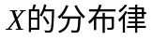;
(3) 其中恰好有2件不能出厂的概率;
(4) 其中至少有二件不能出厂的概率。

解答

1．（12分）有甲、乙、丙三个盒子，其中分别有一个白球和两个黑球、一个黑球和两个白球、三个白球和三个黑球。掷一枚骰子，若出现1，2，3点则选甲盒，若出现4点则选乙盒，否则选丙盒。然后从所选的中盒子中任取一球。求：
（1）取出的球是白球的概率；
（2）当取出的球为白球时，此球来自甲盒的概率。

解： 设 A={选中的为甲盒}， B={选中的为乙盒}， C={选中的为丙盒}，
D={取出一球为白球}，已知
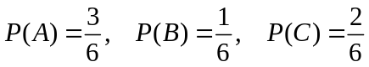 (3分)
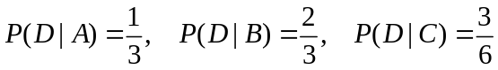 (3分)
（1）由全概率公式 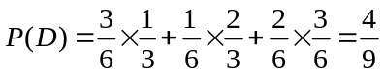 (3分)
（2）由Bayes公式 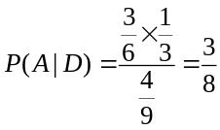 (3分)
2 .某厂卡车运送防“甲流”用品下乡，顶层装10个纸箱，其中5箱民用口罩、3箱医用口罩、2箱消毒棉花. 到目的地时发现丢失1箱(各箱丢失的可能性相等)，不知丢失哪一箱. 现从剩下9箱中任意打开2箱，
(1) 求这两箱都是民用口罩的概率；
(2) 若这两箱都是民用口罩，求丢失的一箱也是民用口罩的概率。

解  任取2箱都是民用口罩，
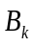 丢失的一箱为k 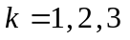分别表示民用口罩，医用口罩，消毒棉花
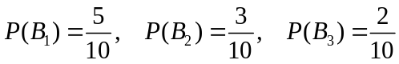 (3分)
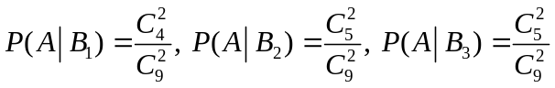 （3分）
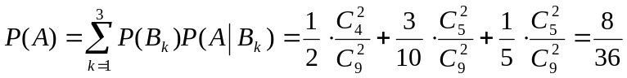， (3分)
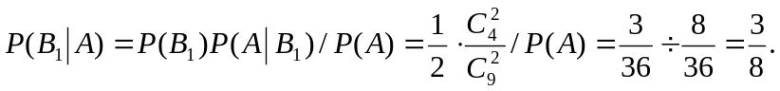 (3分)
3．某厂生产的每件产品被检验合格的概率为0.7 ，检验合格的产品可以直接出厂; 检验不合格的产品需进一步调试，经调试后合格的概率为0.8，被认定不合格的概率为0.2。设每件产品的生产过程相互独立，试求该厂生产的件产品中
(1) 全部能出厂的概率；
（2）设为能出厂的产品数，写出;
(3) 其中恰好有2件不能出厂的概率;
(4) 其中至少有二件不能出厂的概率。
解
（1）A表示“一台仪器能出厂, 则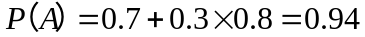, 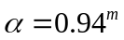 （4分）
（2）设为能出厂的产品数，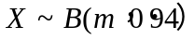，故
（4分）
（3） (2分)

(4) （2分）

